Section sportive scolaire
Judo sport partagé

Tests de sélection
Mardi 9 mai 2023 à 17h00 au collège Létot
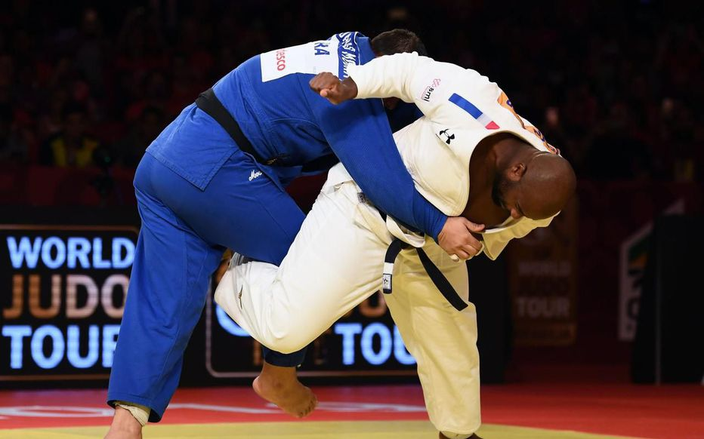
17h00 : Accueil au collège
17h30-18h30 : tests de judo (salle polyvalente)
18h30-19h : échanges et entretiens

Dossier de candidature à demander
auprès de l’école primaire ou du collège Létot

